Cenário: Agendar consulta

Capacidade Tratar Agendar Consulta.

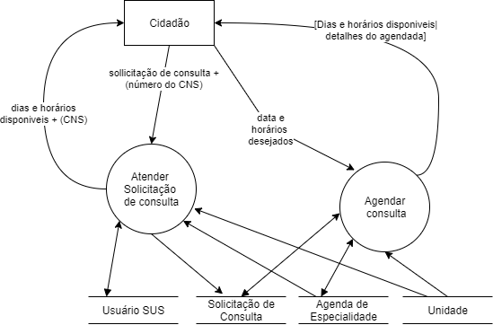

Cenário: Cancelar consulta

Capacidade Tratar Cancelar Consulta.

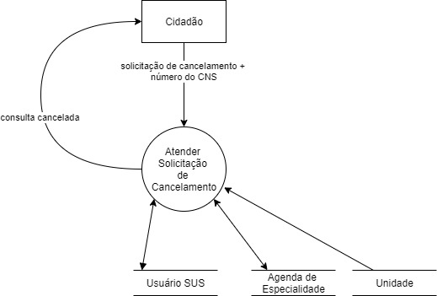

Cenário: Atendimento

Capacidade Tratar Encaminhar Ao Atendimento Médico.

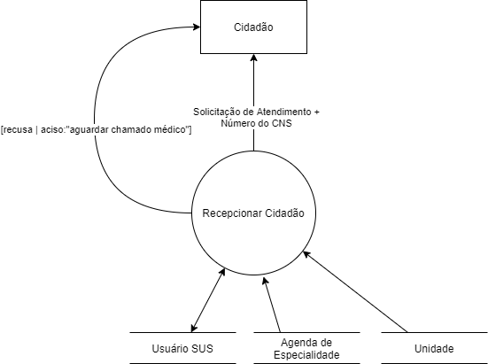

Cenário: Atendimento

Capacidade Tratar Atender Cidadão.

